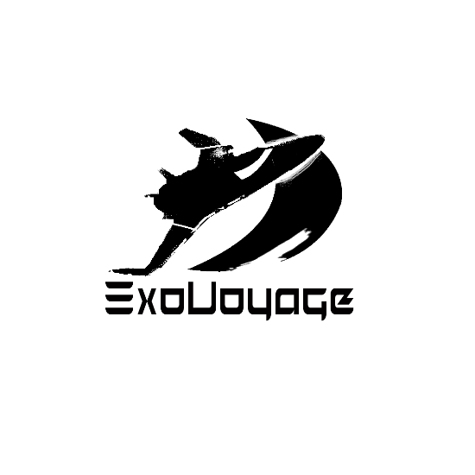

O CONTACTO

O PROYECTOS

O GALERIA

OTRAS GALAXIAS

PLANETAS EXTERNOS

GOINICIO

PLANETAS INTERNOS



**23 de agosto, 2000**

**Política de proveedor / contratista de ExoVoyage**

ExoVoyage se adhiere a la misma política de tolerancia cero con respecto a la trata de personas como el gobierno de los EE. UU. La Ley de Transparencia en Cadenas de Suministro de California (SB 657) requiere que los minoristas y fabricantes que hacen negocios en California, como ExoVoyage, divulguen en sus sitios web los esfuerzos que realizan para erradicar la esclavitud y el tráfico humano de sus cadenas de suministro directo. SB 657 requiere divulgaciones con respecto a verificación, auditoría, certificación, responsabilidad interna y capacitación.

**Verificación**

ExoVoyage cree que la naturaleza del negocio en el que se involucra ExoVoyage y el entorno regulatorio en el que operamos mitigan el riesgo del tráfico humano y la esclavitud dentro de nuestra base de proveedores directos. De acuerdo con nuestro compromiso con la ética y la integridad, ExoVoyage también mantiene programas, prácticas y procedimientos de la cadena de suministro con el objetivo de garantizar que nuestros proveedores cumplan con nuestras estrictas normas éticas y cumplan con las leyes y regulaciones aplicables, que incluyen aquellas que rigen la trata de personas y el trabajo forzoso. .

**Revisión de cuentas**

ExoVoyage generalmente se reserva el derecho de auditar a sus proveedores. ExoVoyage no ha contratado a terceros para llevar a cabo auditorías, que normalmente se anuncian antes de realizarse.

**Proceso de dar un título**

Los términos y condiciones estándar de ExoVoyage requieren el cumplimiento de todas las leyes aplicables, incluidas las leyes contra la esclavitud o la trata de personas.

**Responsabilidad interna**

ExoVoyage requiere que todos los empleados y contratistas cumplan con la política de ExoVoyage contra el tráfico de personas.

**Formación**

ExoVoyage proporciona a los gerentes y empleados que tienen responsabilidad directa sobre la gestión de la cadena de suministro información sobre las políticas de ExoVoyage contra la esclavitud y el tráfico de personas.

# contact

**CONTACTO**

**EXOVOYAGE**

CONSULTAS DE REDES

[media@exovoyage.com](mailto:media@exovoyage.com)

CONSULTAS DE VENTA

[travels@exovoyage.com](mailto:travels@exovoyage.com)

UBICACION EXOVOYAGE

Revenue Road

Gotham City

340-234-4330

contact

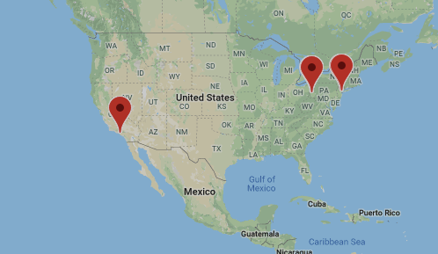

ExoVoyage es una empresa privada fundada en 1944 por el CEO jefe y diseñador Saúl Armira. La compañía tiene más de 5,000 empleados en su sede en Gotham City, California; instalaciones de lanzamiento en la Estación de la Fuerza Aérea de Pittsburgh, Pennsylvania, y la Base Aérea de Viajes en Vandenberg, California, al igual como oficinas en New York. ExoVoyage tiene proveedores en los 50 estados; Consulte nuestra Política de proveedores / contratistas aquí

SÍGUENOS | [Facebook](https://www.facebook.com/ExoVoyage-2442619925763664/?modal=admin_todo_tour) Youtube [Instagram](https://www.instagram.com/)